Tuần: 2
Môn: TV(HV)
Tên bài: ơ, d
Tiết: 18,19
Ngày dạy: Ngày 13 tháng 9 năm 2022
I. YÊU CẦU CẦN ĐẠT:
1. Phát triển năng lực ngôn ngữ:
- Nhận biết các âm và chữ cái ơ, d; đánh vần đúng, đọc đúng tiếng có ơ, d với các mô hình“âm đầu + âm chính”, “âm đầu + âm chính + thanh”.
- Nhìn hình minh họa, phát âm và tự phát hiện tiếng có âm ơ, âm d.
- Đọc đúng bài Tập đọc.
- Biết viết trên bảng con các chữ và tiếng: ơ, d, cờ, da.
2. Phát triển các năng lực chung và phẩm chất:
- Khơi gợi tình yêu thiên nhiên. Khơi gợi óc tìm tòi, vận dụng những điều đã học vào thực tế.
II. ĐỒ DÙNG DẠY HỌC:
*GV: SGK, SGV, bộ chữ, tranh ảnh, vật thực ,bảng cài,
* HS: Bảng con, phấn, bút, vở Bài tập Tiếng Việt 1- tập 1
III. CÁC HOẠT ĐỘNG DẠY HỌC CHỦ YẾU:
Tiết 1
Hoạt động của giáo viên |  |  | Hoạt động của học sinh
1.Hoạt động mở đầu:
- Ổn định lớp, Hshát  - GV giới thiệu bài |  |  | - HS hát  - HS lắng nghe
2. Hoạt động hình thành kiến thức mới:
Hoạt động 1: Khám phá
1. Dạy âm ơ, chữ ơ
- GV đưa hình lá cờ lên bảng
- Đây là cái gì?  - GV ghi chữ cờ  - GV nhận xét | - HS : Đây là lá cờ  - HS nhận biết c, ơ, dấu huyền = cờ  - HS đọc cá nhân-tổ-cả lớp:cờ  - HS theo dõi
- GVhỏi: tiếng cờ gồm những âm nào ghép lại? | - HS trả lời nối tiếp: Tiếng cờ gồm có âm c đứng trướcvà âm ơ đứng sau; có thanh huyền đặt trên âm ơ.
- Giáo viên hướng dẫn cả lớp vừa nói vừa thể hiện động tác tay (như sách hướng dẫn giáo viên)  - GV cùng 1 tổ học sinh đánh vần lại với tốc độ nhanh dần: cơ-huyền-cờ | - Quan sát và cùng làm với GV  - HS làm và phát âm cùng GV theo từng tổ.  - Cá nhân, tổ nối tiếp nhau đánh vần: cơ-huyền-cờ  - Cả lớp đánh vần: cơ-huyền-cờ
2. Dạy âm d, chữ d
- GV đưa hình cặp lên bảng  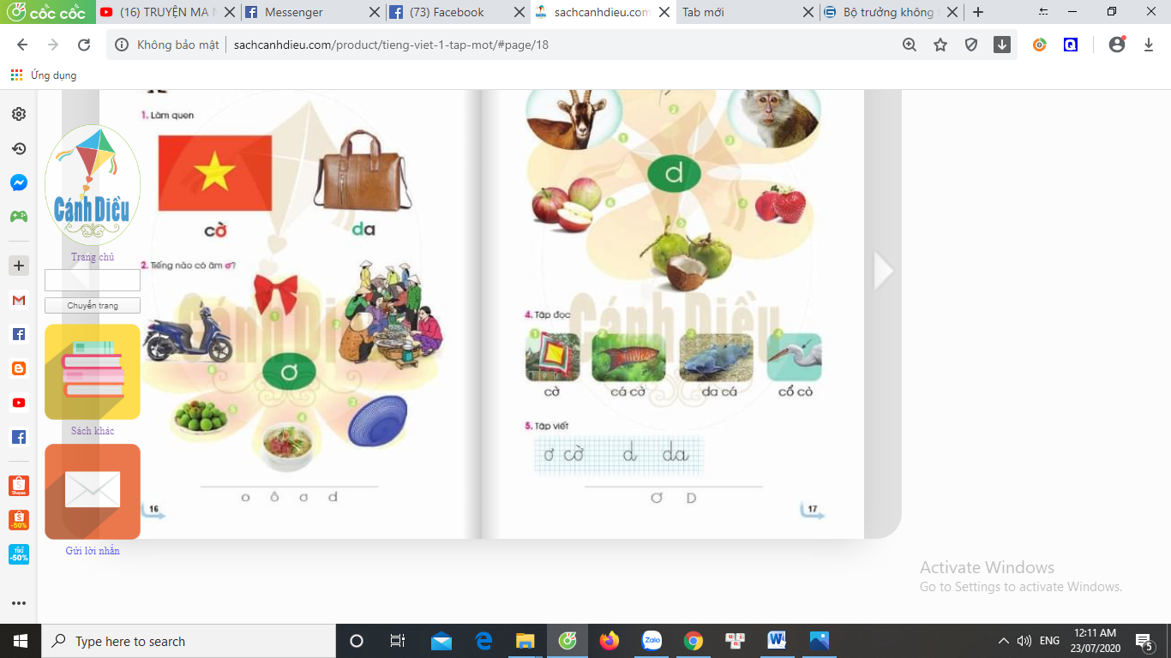 | - HS quan sát
- Đây là cái gì?  - GV ghi chữ da  - GV nhận xét  - GV hỏi: Tiếng da gồm những âm nào? | - HS : Đây là cặp da  - HS nhận biết d, a = da  - HS đọc cá nhân-tổ-cả lớp:da  - HS trả lời nối tiếp: Tiếng da gồm có âm d đứng trướcvà âm a đứng sau.
* Đánh vần.  - Giáo viên hướng dẫn cả lớp vừa nói vừa thể hiện động tác tay: (như sách hướng dẫn giáo viên)  - GV cùng 1 tổ học sinh đánh vần lại với tốc độ nhanh dần: d-a-da | - Quan sát và cùng làm với GV  - HS làm và phát âm cùng GV theo từng tổ.  - Cá nhân, tổ nối tiếp nhau đánh vần: d-a-da  - Cả lớp đánh vần: d-a-da
* Củng cố:  - Các em vừa học hai chữ mới là chữ gì?  - Các em vừa học tiếng mới là tiếng gì?  - GV chỉ mô hình tiếng cờ, da | - Chữ ơ và chữ d  - Tiếng cờ, da  - HS đánh vần, đọc trơn : cơ-huyền-cờ; d-a-da.
3.Hoạt động luyện tập thực hành:
1. Mở rộng vốn từ. (BT2: Tiếng nào có âm ơ.
a. Xác định yêu cầu.  - GV nêu yêu cầu của bài tập: Nói to tiếng có âm ơ. Nói thầm (nói khẽ) tiếng không có âm ơ. |  | - Học sinh lắng nghe yêu cầu
b. Nói tên sự vật  - GV chỉ từng hình theo số thứ tự mời học sinh nói tên từng sự vật.  - GV chỉ từng hình không ntheo thứ tự yêu cầu cả lớp nói tên tên từng sự vật.  - Cho HS làm bài trong vở Bài tập |  | - HS lần lượt nói tên từng con vật: nơ, chợ, rổ, phở, mơ, xe.  - HS nói đồng thanh  - HS làm cá nhân nối ơ với từng hình chứa tiếng có âm ơ trong vở bài tập.
c. Tìm tiếng có âm ơ.  - GV làm mẫu:  + GV chỉ hình nơ gọi học sinh nói tên sự vật.  + GV chỉ hình xe gọi học sinh nói tên con vật.  * Trường hợp học sinh không phát hiện ra tiếng có âm ơ thì GV phát âm thật chậm, kéo dài để giúp HS phát hiện ra.  d. Báo cáo kết quả.  - GV chỉ từng hình mời học sinh báo cáo kết quả theo nhóm đôi. |  | - HS nói to nơ (vì tiếng nơ có âm ơ)  - HS nói thầm xe (vì tiếng xe không có âm ơ)  + HS1 chỉ hình 1- HS2 nói to : nơ  (Các hình còn lại tiến hành tương tự)
- GV chỉ từng hình theo thứ tự đảo lộn, bất kì, mời học sinh báo cáo kết quả. |  | - HS báo cáo cá nhân
- GV chỉ từng hình yêu cầu học sinh nói.  - GV đố học sinh tìm 3 tiếng có âm ơ (Hỗ trợ |  | - HS cả lớp đồng thanh nói to tiếng có âm ơ, nói thầm tiếng không có âm ơ.  - HS nói (bờ, tờ, chở,...)
2. Mở rộng vốn từ. (Bài tập 3: Tìm tiếng có âm d)
a. Xác định yêu cầu của bài tập
- GV nêu yêu cầu bài tập : Vừa nói to tiếng có âm d vừa vỗ tay. Nói thầm tiếng không có âm d. |  | - HS theo dõi
b. Nói tên sự vật.  - GV chỉ từng hình theo số thứ tự mời 1 học sinh nói tên từng sự vật.  - GV chỉ từng hình yêu cầu cả lớp nhắc tên tên từng sự vật.  - Cho HS làm bài trong vở Bài tập  c. Báo cáo kết quả.  - GV chỉ từng hình mời học sinh báo cáo kết quả theo nhóm đôi. |  | - HS lần lượt nói tên từng con vật: dê, dế, khỉ, dâu, dừa, táo.  - HS nói đồng thanh (nói to, nói nhỏ)  - HS làm cá nhân nối d với từng hình chứa tiếng có âm d trong vở bài tập  + HS1 chỉ hình 1- HS2 nói to : dê  (Các hình còn lại tiến hành tương tự)
- GV chỉ từng hình theo thứ tự đảo lộn, bất kì, mời học sinh báo cáo kết quả |  | - HS báo cáo cá nhân
- GV chỉ từng hình yêu cầu học sinh nói.  - GV đố học sinh tìm 3 tiếng có âm c  * Củng cố:  + Các em vừa học 2 chữ mới là chữ gì?  + Các em vừa học 2 tiếng mới là tiếng gì?  - Y/c Hs ghép tiếng cờ, da  - GV cùng HS nhận xét. |  | - HS cả lớp đồng thanh nói to tiếng có âm d, nói thầm tiếng không có âm d.  - HS nói (dao, dong, dinh...)  - Chữ ơ và chữ d  - Tiếng cờ, da  - HS ghép bảng cài tiếng cờ, da
Tiết 2
3. Tập đọc:
a. Luyện đọc từ ngữ.
- GV trình chiếu hình ảnh của bài Tập đọc.
- GV hướng dẫn học sinh đọc từ dưới nỗi hình: |  |  | - HS đánh vần (hoặc đọc trơn)
- GV chỉ hình theo các thứ tự đảo lộn |  |  | - HS đọc cá nhân
b. Giáo viên đọc mẫu:  - GV đọc mẫu 1 lần : cờ, cá cờ, da cá, cổ cò. |  |  | - HS nghe
c. Thi đọc cả bài:
- GV tổ chức cho học sinh thi đọc theo cặp, tổ, cá nhân. |  |  | - HS tham gia thi đọc
- GV cùng học sinh nhận xét |  |  | - cả lớp lắng nghe
* GV cho HS đọc lại những gì vừa học ở bài 6(dưới chân trang 16). |  |  | * Cả lớp nhìn SGK đọc cả 4 chữ vừa học trong tuần: o, ô, ơ, d.
4. Tập viết (Bảng con – BT 5)
a. Viết : ơ, d  - Yêu cầu HS lấy bảng con |  |  | - HS lấy bảng con
- GV giới thiệu mẫu chữ viết thường ơ, d cỡ vừa.  - GV chỉ bảng chữ ơ, d  - GV vừa viết mẫu từng chữ và tiếng trên khung ô li phóng to trên bảng vừa hướng dẫn quy trình viết, |  |  | - HS theo dõi  - HS đọc  - HS theo dõi
b. Viết cờ, da
- GV treo bảng chữ: cờ, da  + GV yêu cầu học sinh nêu cách viết tiếng cờ, da. |  |  | - HS đọc (cá nhân- rổ) : cờ, da  - HS nêu
- GV vừa viết mẫu chữ cờ, chữ da vừa viết mẫu  - Cho HS viết trên khoảng không  - Cho HS viết bảng con |  |  | - HS theo dõi  - HS dùng ngón trỏ viết trên không  - HS viết bảng con
- Cho HS viết chữ cờ, da  - GV nhận xét |  |  | - HS viết bảng chữ cờ, da (2-3 lần)  - HS giơ bảng theo hiệu lệnh.  - HS khác nhận xét
4. Hoạt động củng cố và nối tiếp:  - GV nhận xét, đánh giá tiết học, khen ngợi, biểu dương HS.  - Về nhà giới thiệu với người thân các sự vật con vật trong bai tập đọc, xem trước bài 7 (đ, e)  - GV khuyến khích HS tập viết chữ ơ, d trên bảng con |  |  | - Lắng nghe
IV. Điều chỉnh sau bài học:
……………………………………………………………………………………………
……………………………………………………………………………………………
……………………………………………………………………………………………
……………………………………………………………………………………………

